2018年度

四川省攀枝花市

仁和区审计局部门决算
目录

第一部分部门概况 4
一、基本职能及主要工作 4
二、机构设置 4
第二部分 2018年度部门决算情况说明 5
一、收入支出决算总体情况说明 5
二、收入决算情况说明 5
三、支出决算情况说明 5
四、财政拨款收入支出决算总体情况说明 6
五、一般公共预算财政拨款支出决算情况说明 6
六、一般公共预算财政拨款基本支出决算情况说明 8
七、“三公”经费财政拨款支出决算情况说明 8
八、政府性基金预算支出决算情况说明 10
九、 国有资本经营预算支出决算情况说明 10
十、预算绩效情况说明 10
十一、其他重要事项的情况说明 14
第三部分 名词解释 16
第四部分附件 19
附件1 19
附件2 21
第五部分附表 22
一、收入支出决算总表 22
二、收入总表 22
三、支出总表 22
四、财政拨款收入支出决算总表 22
五、财政拨款支出决算明细表（政府经济分类科目） 22
六、一般公共预算财政拨款支出决算表 22
七、一般公共预算财政拨款支出决算明细表 22
八、一般公共预算财政拨款基本支出决算表 22
九、一般公共预算财政拨款项目支出决算表 22
十、一般公共预算财政拨款“三公”经费支出决算表 22
十一、政府性基金预算财政拨款收入支出决算表 22
十二、政府性基金预算财政拨款“三公”经费支出决算表 22
十三、国有资本经营预算支出决算表 22

第一部分 部门概况

一、基本职能及主要工作

（一）主要职能。
主管全区审计工作；贯彻执行国家、省、市关于审计工作的方针、政策和法律法规、研究拟定我区审计工作方针、原则，参与起草审计、财政经济等规范性文件草案，制定审计业务规章制度，并监督执行。制定并组织实施全区审计工作发展规划及年度审计计划。对直接审计，调查和核查的事项依法进行审计评价，做出审计决定或提出审计建议；向区人民政府提出年度区本级预算执行和其他财政收支情况的审计结果报告。受区人民政府委托向人大常委会提出区本级预算执行情况和其他财政收支情况的审计工作报告、审计发现问题的纠正和处理结果报告，依法向社会公布审计结果。

（二）2018年重点工作完成情况。
2018年,上级审计机关下达审计项目任务数24个，我局共开展审计项目71项（其中区政府交办项目30项），出具审计报告41个，其中预算执行审计2个、部门预算执行审计1个、决算审签1个、专项资金审计3个、经济责任审计11个、自然资源资产审计4个、跟踪审计2个、专项审计调查7个、政府投资审计10个。其中管理不规范资金8632.96万元，违规资金223.9万元；被审计单位自行整改3575.52万元；核减政府投资2830.21万元。在全面完成年度计划任务的同时，完成区委政府交办的各项工作,并抽调一名职工全面参与巡察办相关工作；抽出16名同志参与廉租房住房工程审计、“一卡通”情况专项审计调查、“项目年”决策部署推进情况审计调查、扶贫专项审计等工作，并得到好评。

二、机构设置
仁和区审计局下属二级单位2个，参照公务员法管理的事业单位1个，其他事业单位1个。

第二部分2018年度部门决算情况说明
- 收入支出决算总体情况说明
2018年度收、支总计335.8万元、340.34万元。与2017年相比，收、支总计各减少35.81万元、42.02万元，下降了9.6%、10.99%。主要变动原因是减少了公务用车开支。
（图1：收、支决算总计变动情况图）（柱状图）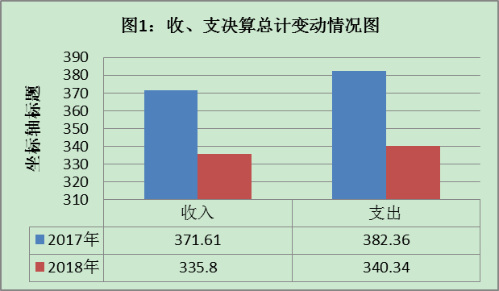
- 收入决算情况说明
2018年本年收入合计335.80万元，其中：一般公共预算财政拨款收入331.63万元，占99%；其他收入4.17万元，占1%。
（图2：收入决算结构图）
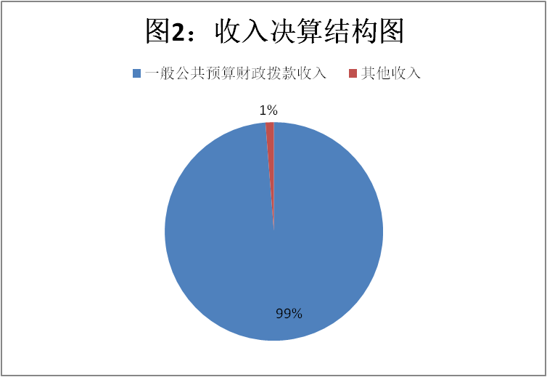

- 支出决算情况说明
2018年本年支出合计340.34万元，其中：基本支出257.72万元，占76%；项目支出82.62万元，占24%；
（图3：支出决算结构图）（饼状图）

四、财政拨款收入支出决算总体情况说明
2018年财政拨款收、支总计331.63万元、333.63万元。与2017年相比，财政拨款收、支总计各减少32.57万元、32.37万元，下降8.9%、8.7%。主要变动原因是减少了公务用车开支。
（图4：财政拨款收、支决算总计变动情况）（柱状图）
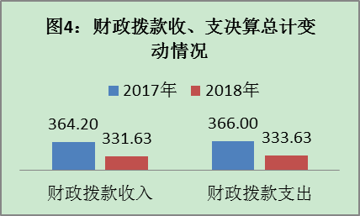

五、一般公共预算财政拨款支出决算情况说明
（一）一般公共预算财政拨款支出决算总体情况
2018年一般公共预算财政拨款支出333.63万元，占本年支出合计的99%。与2017年相比，一般公共预算财政拨款减少32.37万元，下降8.8%。主要变动原因是减少了公务用车开支。
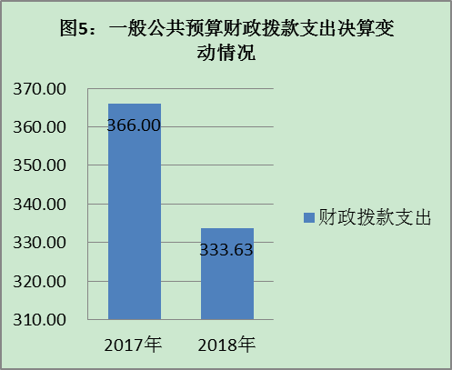（图5：一般公共预算财政拨款支出决算变动情况）（柱状图）

（二）一般公共预算财政拨款支出决算结构情况
2018年一般公共预算财政拨款支出333.63万元，主要用于以下方面:一般公共服务（类）支出273.98万元，占82.12%；社会保障和就业（类）支出24.62万元，占7.4%；医疗卫生支出10.19万元，占3.1%；住房保障支出24.84万元，占7.4%。
（图6：一般公共预算财政拨款支出决算结构）（饼状图）
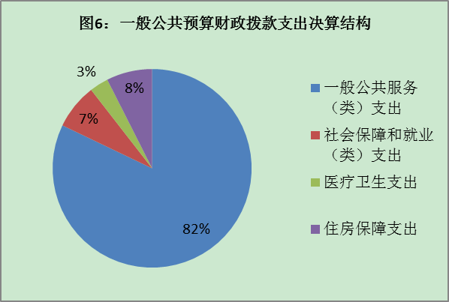

（三）一般公共预算财政拨款支出决算具体情况

2018年般公共预算支出决算数为333.63，完成预算100%。其中：
1.（1）一般公共服务-审计事务-行政运行:支出决算为174.万元，完成预算100%。（2）一般公共服务-审计事务-一般行政管理事务：支出决算为2.08万元；完成预算100%。（3）一般公共服务-审计事务-审计业务：支出决算为75万元；完成预算100%。（4）一般公共服务-审计事务-事业运行：支出决算为21.97万元；完成预算100%。
2.（1）社会保障和就业-行政事业单位离退休-未归口管理的行政单位离退休:支出决算为4.04万元，完成预算100%。（2）社会保障和就业-行政事业单位离退休- 机关事业单位基本养老保险缴费支出:支出决算为18.31万元，完成预算100%。（3）社会保障和就业-行政事业单位离退休- 机关事业单位职业年金缴费支出:支出决算为2.27万元，完成预算100%。
3.（1）医疗卫生与计划生育-行政事业单位医疗-行政单位医疗:支出决算为8.43万元，完成预算100%。（2）医疗卫生与计划生育-行政事业单位医疗- 公务员医疗补助:支出决算为1.76万元，完成预算100%。
4. 住房保障支出-住房改革支出-住房公积金：支出决算为24.84万元，完成预算100%。

六、一般公共预算财政拨款基本支出决算情况说明
2018年一般公共预算财政拨款基本支出256.55万元，其中：
人员经费230.11万元，主要包括：基本工资、津贴补贴、奖金伙食补助费、绩效工资、机关事业单位基本养老保险缴费、职业年金缴费、职工基本医疗保险缴费、公务员医疗补助缴费、其他社会保障缴费、住房公积金。
公用经费26.44万元，主要包括：办公费、咨询费、水费、电费、邮电费、物业管理费、差旅费、维修（护）费、会议费、培训费、公务接待费、劳务费、工会经费、公务用车运行维护费、其他交通费、其他商品和服务支出、办公设备购置。

七、“三公”经费财政拨款支出决算情况说明

（一）“三公”经费财政拨款支出决算总体情况说明
2018年“三公”经费财政拨款支出决算为1万元，完成预算27.96%，决算数小于预算数的主要原因是2018年事业单位车改，公务车移交区机关事务管理局，减少公务用车支出。

（二）“三公”经费财政拨款支出决算具体情况说明
2018年“三公”经费财政拨款支出决算中，因公出国（境）费支出决算0万元，占0%；公务用车购置及运行维护费支出决算0.43万元，占43%；公务接待费支出决算0.57万元，占57%。具体情况如下：
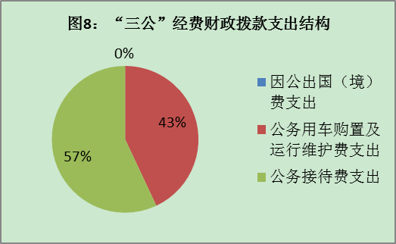（图8：“三公”经费财政拨款支出结构）（饼状图）
1.因公出国（境）经费支出0万元，完成预算100%。
2.公务用车购置及运行维护费支出0.43万元,完成预算14.21%。公务用车购置及运行维护费支出决算比2017年减少0.66万元，下降60.86%。主要原因是2018年事业单位车改，公务车移交区机关事务管理局，减少公务用车支出。
其中：公务用车购置支出0万元。公务用车运行维护费支出0.43万元。主要用于外出审计等所需的公务用车燃料费、维修费、过路过桥费、保险费等支出。
3.公务接待费支出0.57万元，完成预算100%。公务接待费支出决算比2017年增加0.39万元，增长208.45%。主要原因是2018年交叉审计项目较多，公务接待增加，但未超过预算。
主要用于执行公务、开展业务活动开支的用餐费等。国内公务接待8批次，62人次（不包括陪同人员），共计支出0.57万元，具体内容包括：接待攀枝花市审计局到仁和区审计局调研0.04万元；接待强农惠农财政补贴资金审计0.11万元；接待市审计局程兴国副局长带队到仁和区平地镇调研0.05万元；接待省厅、市局来我区调研0.12万元；市局对审计项目进行质量检查就餐0.03万元；接待市审计局扶贫专项审计调查组0.10万元；接待市审计局检查指导2017年专项扶贫资金审计调查进展情况0.04万元；接待市审计局调研自然资源资产审计工作0.08万元。

八、政府性基金预算支出决算情况说明
2018年政府性基金预算拨款支出0万元。
- 国有资本经营预算支出决算情况说明
2018年国有资本经营预算拨款支出0万元。
十、预算绩效情况说明
- 预算绩效管理工作开展情况。
根据预算绩效管理要求，本部门（单位）在年初预算编制阶段，组织对2项目开展了预算事前绩效评估，对2个项目编制了绩效目标，预算执行过程中，选取2个项目开展绩效监控，年终执行完毕后，对2个项目开展了绩效目标完成情况梳理填报。
本部门按要求对2018年部门整体支出开展绩效自评，从评价情况来看整体绩效评价良好。本部门还自行组织了2个项目绩效评价，从评价情况来看都完成了年初绩效目标。
- 项目绩效目标完成情况。
本部门在2018年度部门决算中反映了“固定资产投资审计工作经费”“ 审计外勤工作经费”等2个项目绩效目标的实际完成情况。
- “固定资产投资审计工作经费”项目绩效目标完成情况综述。项目全年预算数50万元，执行数为50万元，完成预算的100%。通过项目实施，保障了政府投资审计工作顺利开展，围绕全区重点项目，充分发挥审计在项目科学决策、规范管理、控制成本、提高质量上的监督和服务作用，实行“质量和廉政风险”双控制；在审计项目的安排上，对投资规模大、党委政府关注和群众关心的民生项目优先审计，以大项目、热点项目、民生项目审计带动其他政府投资项目审计，适时跟进，规范过程，切实做到最大限度节约财政资金，提高投资效益。
- “ 审计外勤工作经费”项目绩效目标完成情况综述。项目全年预算数25万元，执行数为25万元，完成预算的100%。通过项目实施，保障审计机关的独立性和质量，切断与被审计单位的经济联系。

项目支出绩效目标完成情况表
(2018 年度)
项目名称 |  |  | 固定资产投资工作经费
预算单位 |  |  | 仁和区审计局
预算执行情况(万元) | 预算数: |  | 50万 | 执行数: | 50万
 | 其中-财政拨款: |  | 50万 | 其中-财政拨款: | 50万
 | 其它资金: |  | 0 | 其它资金:
年度目标完成情况 | 预期目标 |  |  | 实际完成目标
 | 核减投资额2000万元 |  |  | 完成情况：2018年共核减工程造价2830.21万元，超额完成年初绩效目标任务。
绩效指标完成情况 | 一级指标 | 二级指标 | 三级指标 | 预期指标值(包含数字及文字描述) | 实际完成指标值(包含数字及文字描述)
 | 项目完成指标 | 数量指标 | 政府投资项目审计 | 核减投资额2000万元 | 2830.21万元
 | 项目完成指标 | 时效指标 | 按工作计划推进 | 2018年12月底前完成 | 2018年12月底前完成
 | 效益指标 | 经济效益指标 | 节约财政资金2000万元 | 节约财政资金2000万元 | 节约财政资金2000万元
 | 效益指标 | 社会效益指标 | 提高资金绩效 | 推动政府投资项目规范管理，提高财政资金利用绩效 | 推动政府投资项目规范管理，提高财政资金利用绩效
项目支出绩效目标完成情况表
(2018 年度)
项目名称 |  |  | 审计外勤工作经费
预算单位 |  |  | 仁和区审计局
预算执行情况(万元) | 预算数: |  | 25万 | 执行数: | 25万
 | 其中-财政拨款: |  | 25万 | 其中-财政拨款: | 25万
 | 其它资金: |  | 0 | 其它资金:
年度目标完成情况 | 预期目标 |  |  | 实际完成目标
 | 开展审计项目14个，其中预算执行审计2个、部门预算执行1个、部门决算审签2个，专项资金3个，经济责任审计6个；同时完成区领导临时交办的工作 |  |  | 完成情况：我局共开展审计项目54项（其中区政府交办项目19项），出具审计报告35个，其中预算执行审计2个、部门预算执行审计1个、决算审签1个、专项资金审计2个、经济责任审计8个、自然资源资产审计4个、跟踪审计2个、专项审计调查5个、政府投资审计10个，圆满完成年初绩效目标任务。
绩效指标完成情况 | 一级指标 | 二级指标 | 三级指标 | 预期指标值(包含数字及文字描述) | 实际完成指标值(包含数字及文字描述)
 | 项目完成指标 | 数量指标 | 政府投资项目审计 | 按计划出具审计报告14个，及区委区政府临时交办的审计工作 | 我局共开展审计项目54项（其中区政府交办项目19项），出具审计报告35个
 | 项目完成指标 | 时效指标 | 按工作计划推进 | 2018年12月底前完成 | 2018年12月底前完成
 | 效益指标 | 经济效益指标 | 促进完善公共财政体系、推动预算公开透明，提高积极财政政策绩效，保障财政资金运行安全 | 促进完善公共财政体系、推动预算公开透明，提高积极财政政策绩效，保障财政资金运行安全 | 促进完善公共财政体系、推动预算公开透明，提高积极财政政策绩效，保障财政资金运行安全

（二）部门开展绩效评价结果。
本部门按要求对2018年部门整体支出绩效评价情况开展自评，《仁和区审计局部门2018年部门整体支出绩效评价报告》见附件。
本部门自行组织对固定资产投资工作经费项目、审计外勤工作经费项目开展了绩效评价，《仁和区审计局项目2018年绩效评价报告》见附件。（非涉密部门均需公开部门整体支出评价报告，部门自行组织的绩效评价情况根据部门实际公开）

十一、其他重要事项的情况说明

（一）机关运行经费支出情况
2018年，仁和区审计局机关运行经费支出26.44万元，比2017年减少1.49万元，下降5.3%（或与2017年决算数持平）。主要原因是2018年事业单位车改，公务车移交区机关事务管理局，减少公务用车支出。（数据来源财决CS05表）

（二）政府采购支出情况
2018年，仁和区审计局政府采购支出总额1.72万元，其中：政府采购货物支出1.72万元。主要用于行政办公。

（数据来源财决CS06表）

（三）国有资产占有使用情况
截至2018年12月31日，仁和区审计局共有车辆0辆；单价50万元以上通用设备0台（套）；单价100万元以上专用设备0台（套）。
- 名词解释

1.财政拨款收入：指单位从同级财政部门取得的财政预算资金。
2.事业收入：指事业单位开展专业业务活动及辅助活动取得的收入。如…（二级预算单位事业收入情况）等。
3.经营收入：指事业单位在专业业务活动及其辅助活动之外开展非独立核算经营活动取得的收入。如…（二级预算单位经营收入情况）等。
4.其他收入：指单位取得的除上述收入以外的各项收入。主要是非本级拨款收入等。
5.用事业基金弥补收支差额：指事业单位在当年的财政拨款收入、事业收入、经营收入、其他收入不足以安排当年支出的情况下，使用以前年度积累的事业基金（事业单位当年收支相抵后按国家规定提取、用于弥补以后年度收支差额的基金）弥补本年度收支缺口的资金。
6.年初结转和结余：指以前年度尚未完成、结转到本年按有关规定继续使用的资金。
7.结余分配：指事业单位按照事业单位会计制度的规定从非财政补助结余中分配的事业基金和职工福利基金等。
8、年末结转和结余：指单位按有关规定结转到下年或以后年度继续使用的资金。
9. （1）一般公共服务-审计事务-行政运行：指，主要用于机关职工人员工资、日常运转经费支出。
（2）共服务-审计事务-一般行政管理事务：指，主要用于主要用于机关及下属事业单位人员为完成特定行政工作任务和事业发展目标而安排的年度项目支出，主要包括用于固定资产投资审计、经济责任审计、部门预算执行审计、专项资金审计、财政地税部门预算执行审计、乡镇决算审计等项目。
（3）一般公共服务-审计事务-审计业务指，主要用于主要用于机关及下属事业单位人员为完成特定行政工作任务和事业发展目标而安排的年度项目支出，主要包括用于固定资产投资审计、经济责任审计、部门预算执行审计、专项资金审计、财政地税部门预算执行审计、乡镇决算审计等项目。
（4）一般公共服务-审计事务-事业运行指，主要用于下属事业单位人员工资、日常运转支出。
10. （1）社会保障和就业-行政事业单位离退休-未归口管理的行政单位离退休：指主要用于机关及下属事业单位离退休人员支出。
（2）社会保障和就业-行政事业单位离退休- 机关事业单位基本养老保险缴费支出: 指主要用于机关及下属事业单位人员基本养老保险缴费支出。
（3）社会保障和就业-行政事业单位离退休- 机关事业单位职业年金缴费支出: 指主要用于机关及下属事业单位人员职业年金缴费支出。
11. （1）医疗卫生与计划生育-行政事业单位医疗-行政单位医疗:指主要用于机关及下属事业单位按照规定标准为职工缴纳的基本医疗保险支出。
（2）医疗卫生与计划生育-行政事业单位医疗- 公务员医疗补助: 主要用于机关及下属事业单位按照规定标准为职工缴纳的公务员医疗补助等支出。
12. 住房保障支出-住房改革支出-住房公积金：指用于机关及下属事业单位按照规定标准为职工缴纳住房公积金等支出。
（解释本部门决算报表中全部功能分类科目至项级，请参照《2018年政府收支分类科目》增减内容。）
13.基本支出：指为保障机构正常运转、完成日常工作任务而发生的人员支出和公用支出。
14.项目支出：指在基本支出之外为完成特定行政任务和事业发展目标所发生的支出。
15.“三公”经费：指部门用财政拨款安排的因公出国（境）费、公务用车购置及运行费和公务接待费。其中，因公出国（境）费反映单位公务出国（境）的国际旅费、国外城市间交通费、住宿费、伙食费、培训费、公杂费等支出；公务用车购置及运行费反映单位公务用车车辆购置支出（含车辆购置税）及租用费、燃料费、维修费、过路过桥费、保险费等支出；公务接待费反映单位按规定开支的各类公务接待（含外宾接待）支出。
16.机关运行经费：为保障行政单位（含参照公务员法管理的事业单位）运行用于购买货物和服务的各项资金，包括办公及印刷费、邮电费、差旅费、会议费、福利费、日常维修费、一般设备购置费、办公用房水电费、办公用房物业管理费、公务用车运行维护费以及其他费用。
（名词解释部分请根据各部门实际列支情况罗列，并根据本部门职责职能增减名词解释内容。）

第四部分 附件

附件1

仁和区审计局部门2018年部门

整体支出绩效评价报告

一、部门（单位）概况
（一）机构组成。
攀枝花市仁和区审计局单位基本性质为行政单位，单位执行行政单位会计制度，预算管理级次为县级。
（二）机构职能。
主管全区审计工作；贯彻执行国家、省、市关于审计工作的方针、政策和法律法规、研究拟定我区审计工作方针、原则，参与起草审计、财政经济等规范性文件草案，制定审计业务规章制度，并监督执行。制定并组织实施全区审计工作发展规划及年度审计计划。对直接审计，调查和核查的事项依法进行审计评价，做出审计决定或提出审计建议；向区人民政府提出年度区本级预算执行和其他财政收支情况的审计结果报告。受区人民政府委托向人大常委会提出区本级预算执行情况和其他财政收支情况的审计工作报告、审计发现问题的纠正和处理结果报告，依法向社会公布审计结果。
（三）人员概况。
2018年度，本单位核定编制人数为18人，其中行政编制11人（含1名工勤人员），事业编制7人，年初实有在职人员16人，年末实有在职人员16人，人员未发生变动。
二、部门财政资金收支情况
（一）部门财政资金收入情况。
2018年财政拨款收入331.63万元。
（二）部门财政资金支出情况。
2018年财政拨款支出333.63万元，其中基本支出256.55万元（人员经费230.11万元，日常公用经费26.44万元），项目支出77.08万元。
三、部门整体预算绩效管理情况（根据适用指标体系进行调整）
（一）部门预算编制。
区审计局部门预决算严格按照《中华人民共和国预算法》及其实施条例和相关财政财务管理制度的规定执行，应编尽编预算收入。根据《攀枝花市仁和区财政局关于2018年度部门预算的批复》，2018年区审计局财政资金预算支出320.82万元（其中基本支出预算数245.82万元；项目支出预算数75万元），年中通过动态调整计划支出预算数333.63万元（其中基本支出预算数256.55万元，项目支出预算数77.08万元），决算支出333.63（其中基本支出决算数256.55万元，项目支出决算数77.08万元），完成预算数100%。同时本部门按时、保质编制完成了2018年度部门决算，真实反映了2018年度收支情况,做到了帐表一致。
（二）预决算编制情况
区审计局部门预算严格按照《中华人民共和国预算法》及其实施条例和相关财政财务管理制度的规定执行，应编尽编预算收入，按照“零基预算”编制支出预算，加大专项资金清理归并整合力度，保障民生项目，明晰支出责任，规范设立项目，专项资金绩效目标尽量详尽反映保障完成的工作任务、经费预算的测算过程、依据的文件及达到的效果。
根据《攀枝花市仁和区财政局关于2018年度部门预算的批复》，2018年区审计局财政资金预算支出320.82万元，其中：基本支出245.82万元，用于保障机关正常运转的日常支出，包括基本工资、津贴补贴等人员经费以及办公费、印刷费、水电费等日常公用经费。项目支出75万元，用于保障区审计机关为完成特定的行政工作任务或事业发展目标，及其他专项业务工作的经费支出。年中经财政审批通过，动态调整计划支出预算数333.63万元，其中基本支出调整预算数256.55万元，项目支出调整预算数77.08万元。
（三）执行管理情况
预算执行中，我单位严格按照项目资金的用途和使用范围，确保专款专用；加强内控制度的建设和完善；严格执行财经纪律。2018年我单位财政预算实际到位数为333.63万元。全年预算执行达到100%，年末结转结余0元。
1.基本支出预算管理情况。基本支出用于保障区审计机关正常运转的日常支出，包括基本工资、津贴补贴、离退休费、住房公积金和日常公用经费等。
区审计局根据《攀枝花市仁和区财政局关于2018年度部门预算的批复》，及时在攀枝花市仁和区公众信息网上公开本部门预算，各项经费开支严格以预算批复额度为基准，严格执行审批程序后支出。
2.项目支出预算管理情况。项目支出，是用于保障区审计机关为完成特定的行政工作任务或事业发展目标，用于专项业务工作的经费支出。2018年，根据《攀枝花市仁和区财政局关于2018年度部门预算的批复》，下达区审计局项目经费两项合计75万元，其中:固定资产投资工作经费50万元、审计外勤工作经费25万元。根据工作安排，将项目经费专款专用于审计项目实施，计划开展审计项目24个，其中预算执行审计2个、部门预算执行1个、部门决算审签2个、专项资金审计3个、经济责任审计6个、政府投资审计10个，专款专用，充分发挥审计监督职责。
（四）决算编制情况
我单位按时、保质编制完成了2018年度部门决算，真实反映了2018年度收支情况,做到了帐表一致。
2018年区审计局本年收入合计335.80万元，其中：一般公共预算财政拨款收入331.63万元，其他收入4.17万元。
2018年区审计局本年支出合计340.34万元，其中：基本支出257.72万元，其中：工资福利支出226.70万元；商品和服务支出（包括咨询费、办公费、印刷费、水电费、会议费、培训费、公务接待费、差旅费、物业管理费、邮电费、工会费、公务用车运行维护费、其他交通费用等）27.17万元；对个人和家庭的补助3.86万元；项目支出82.62万元，其中：商品和服务支出（包括办公费、劳务费、办公设备购置等）80.98万元、其他资本性支出（办公用品购置）1.64万元。
2018年一般公共预算财政拨款支出333.63万元，主要用于以下方面:一般公共服务（类）支出273.98万元，占82.12%；社会保障和就业（类）支出24.62万元，占7.4%；医疗卫生支出10.19万元，占3.1%；住房保障支出24.84万元，占7.4%。
（五）支出绩效情况
我局共开展审计项目71项（其中区政府交办项目30项），出具审计报告41个，其中预算执行审计2个、部门预算执行审计1个、决算审签1个、专项资金审计3个、经济责任审计11个、自然资源资产审计4个、跟踪审计2个、专项审计调查7个、政府投资审计10个。其中管理不规范资金8632.96万元，违规资金223.9万元；被审计单位自行整改3575.52万元；核减政府投资2830.21万元。
四、评价结论及建议
（一）评价结论
通过绩效评价，分析资金使用规律，提高资金使用效益，强化资金管理责任，促进项目稳步推进。加大了对项目基本情况、项目资金管理情况、项目完成情况、项目效益情况及存在问题和整改情况的适时监控，有效提高使用人员注重资金使用绩效，强化绩效管理主体意识，将绩效评价结果作为预算安排的重要依据，更好的把握财政政策的经济性、效率性、效益性、公平性和可持续性。对照《仁和区区级部门支出绩效评价自评共性指标体系》，区审计局支出绩效整体评价优良。
（二）存在问题
内控制度建设需要进一步完善。
（三）改进建议
加强学习，合理制定绩效目标及考核体系，充分发挥绩效工作效用。

附件2

攀枝花市仁和区审计局
2018年专项资金绩效评价报告
（固定资产投资工作经费）
一、评价工作开展及项目情况
根据攀仁审〔2013〕22号及区领导批示件，2018年区财政安排固定资产投资工作经费50万元，用于我单位固定资产投资审计工作。同时在2018年针对项目资金使用管理情况开展绩效评价工作，主要方式方法为：收集绩效评价项目的基础资料，按照财政要求，撰写项目自评报告，通过自评，申报内容与实际相符，申报目标明确、合理可行，2018年全面完成各项目标任务。
二、评价结论及绩效分析
（一）评价结论
项目完成情况好，圆满完成固定资产投资项目审计任务，节约财政资金21734.30万元。
（二）绩效分析
1、项目决策
为进一步加大对政府投资建设项目的审计监督力度，保障固定资产投资工作经费具有必要性。在审计项目的安排上，对投资规模大、党委政府关注和群众关心的民生项目优先审计，以大项目、热点项目、民生项目审计带动其他政府投资项目审计，适时跟进，规范过程，切实做到最大限度节约财政资金，提高投资效益，增强政府监督力度，明确2018年绩效目标核减投资额2000万元，绩效目标明确合理。
2、项目管理
在项目组织实施过程中，紧紧围绕区委、区政府中心工作，加强项目管理，项目实施组织有序，项目资金支付由我单位通过“政府财政管理信息系统”向区财政提交计划申请，通过授权支付方式进行支付，项目资金专款专用。
2018年根据《攀枝花市仁和区财政局关于2018年度部门预算的批复》，下达我单位固定资产投资审计工作经费50万元，主要用于支付2018年工程师审计工作经费48.75万元、支付办公用品费1.02万元、购扶贫慰问物资0.23万元。在项目资金使用管理中，大额资金支出严格程序，通过党委会议决策后再行支付。
3、项目绩效
2018年度固定资产投资工作经费绩效指标情况,数量指标:核减投资额2000万元;时效指标：2018年12月底前完成;经济效益：节约财政资金2000万元。完成情况：2018年共完成竣工决算审计项目40个，送审金额24564.51万元，审定金额21734.30万元，核减工程造价2830.21万元，平均审减率12%，超额完成年初绩效目标任务。
三、存在主要问题
在项目资金使用管理中，存在未专款专用现象，今后需严格项目资金支出范围，确保专款专用，加强项目资金管理。
四、相关措施建议
建议区财政局加强对财政绩效评价工作的培训，帮助指导和规范各单位绩效评价工作。

攀枝花市仁和区审计局
2018年专项资金绩效评价报告
（审计外勤工作经费）
一、评价工作开展及项目情况
项目评价实施方案情况（包括选点、评价指标、评价方法、基础数据表等情况）
根据根据审办发【2007】41号文件，2018年区财政安排审计外勤工作经费25万元，用于我单位审计外勤工作。同时在2018年针对项目资金使用管理情况开展绩效评价工作，主要方式方法为：收集绩效评价项目的基础资料，按照财政要求，撰写项目自评报告，通过自评，申报内容与实际相符，申报目标明确、合理可行，2018年全面完成各项目标任务。
二、评价结论及绩效分析
（一）评价结论
项目完成情况好，2018年我局共开展审计项目54项（其中区政府交办项目19项），出具审计报告35个，其中预算执行审计2个、部门预算执行审计1个、决算审签1个、专项资金审计2个、经济责任审计8个、自然资源资产审计4个、跟踪审计2个、专项审计调查5个、政府投资审计10个，圆满完成年初绩效目标任务。
（二）绩效分析
1、项目决策
保障审计机关的独立性和质量，切断与被审计单位的经济联系，保障审计外勤工作经费具有必要性。在审计项目的安排上，对投资规模大、党委政府关注和群众关心的民生项目优先审计，适时跟进，规范过程，切实做到最大限度节约财政资金，提高投资效益，增强政府监督力度，明确2018年项目资金目标为出具14个审计报告及区委区政府临时交办的审计工作，绩效目标明确合理。
2、项目管理
在项目组织实施过程中，紧紧围绕区委、区政府中心工作，加强项目管理，项目实施组织有序，项目资金支付由我单位通过“政府财政管理信息系统”向区财政提交计划申请，通过授权支付方式进行支付，项目资金专款专用。
2018年根据《攀枝花市仁和区财政局关于2018年度部门预算的批复》，下达我单位审计外勤工作经费25万元，主要用于支付2018年外勤审计经费10.38万元、2018年工程师审计经费11.95万元、支付办公用品费0.85万元、因审计工作发生差旅费1.79万元、因审计项目发生接待费0.03万元。在项目资金使用管理中，大额资金支出严格程序，通过党委会议决策后再行支付。
3、项目绩效
2018年度审计外勤工作经费绩效指标情况,数量指标:按计划出具审计报告14个，及区委区政府临时交办的审计工作;时效指标：2018年12月底前完成;经济效益：促进完善公共财政体系、推动预算公开透明，提高积极财政政策绩效，保障财政资金运行安全。完成情况：我局共开展审计项目54项（其中区政府交办项目19项），出具审计报告35个，其中预算执行审计2个、部门预算执行审计1个、决算审签1个、专项资金审计2个、经济责任审计8个、自然资源资产审计4个、跟踪审计2个、专项审计调查5个、政府投资审计10个。圆满完成年初绩效目标任务。
三、存在主要问题
在项目资金使用管理中，存在未专款专用现象，今后需严格项目资金支出范围，确保专款专用，加强项目资金管理。
四、相关措施建议
建议区财政局加强对财政绩效评价工作的培训，帮助指导和规范各单位绩效评价工作。

第五部分 附表

一、收入支出决算总表

二、收入总表

三、支出总表

四、财政拨款收入支出决算总表

五、财政拨款支出决算明细表（政府经济分类科目）

六、一般公共预算财政拨款支出决算表

七、一般公共预算财政拨款支出决算明细表

八、一般公共预算财政拨款基本支出决算表

九、一般公共预算财政拨款项目支出决算表

十、一般公共预算财政拨款“三公”经费支出决算表

十一、政府性基金预算财政拨款收入支出决算表

十二、政府性基金预算财政拨款“三公”经费支出决算表

十三、国有资本经营预算支出决算表

